1. **Общие сведения о группе** ( название, количество обеспечиваемых на начало и конец года, возраст обеспечиваемых, описание о передвижках ( если были) в течение года, сколько с каким диагнозом, количество родительских обеспечиваемых, количество обеспечиваемых, не имеющих родителей) 
2. **Профессиональная деятельность**

( описание программ

и направлений воспитательной деятельности, по которым работаете)

1. **Цель деятельности** ( берём из плана работы группы)
2. **Задачи коррекционно- развивающие** ( из плана работы)
3. **Материально- техническое обеспечение.**
4. **Профессиональное развитие** ( образование, стаж педагогической работы и работы в данном учреждении, прохождение курсов повышения квалификации ( год, название ), тема по самообразованию
5. **Методическая деятельность:**

***1)*** ***открытые уроки****,*

занятия, мастер-

классы, доклады,

мероприятия,

в которых

принимали участие.

***2)внеклассная деятельность*** описывается по направлениям (данные вносим в таблицы по направлениям)

**а)** ***гражданско- патриотическое***

( духовно- нравственное),

**б)** ***физкультурно- оздоровительное***

(в т.ч. формирование здорового

и безопасного образа жизни)

**в)** ***экологическое.***

**г)** ***культурно- досуговое***.

**д) *художественно – творческое***

(участие в творческих конкурсах

обеспечиваемых группы и

самих педагогов)

***КРУЖКОВУЮ РАБОТУ***

***В ЭТОТ РАЗДЕЛ НЕ ВНОСИТЬ*!**

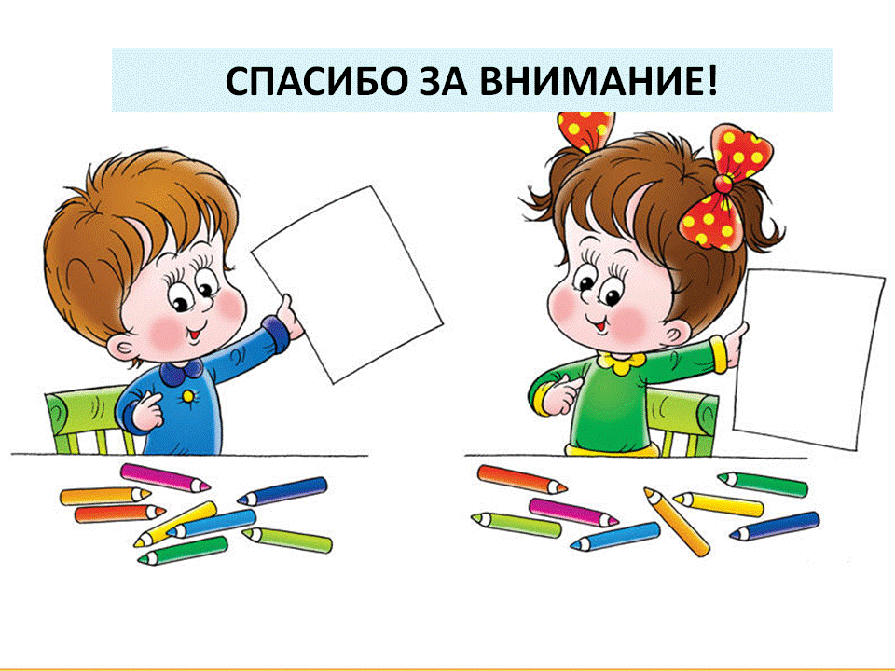

 Ниже под таблицей

соответствующего

направления

приводим

**описание** одного

из наиболее

удачных, на ваш взгляд, проведённого Вами **мероприятия**

**по плану:**

* **Форма проведения, название мероприятия.**
* **Цель, задачи**.
* **Коротко описание** (если писали статью на сайт, берите её текст- подойдёт)
* **Вывод** (достигло ли мероприятие поставленных целей и задач; что не удалось, что нужно исправить, как это сделать и т.д.)
* **Результат проведения мероприятия** (во что вылилось проведение мероприятия : получили Диплом, Благодарственное письмо и т.д., выложили статью на сайте ДДИ в газете отделения ИМВ и т.п., взаимодействие с др. структурами и организации т.д.)
* **Прикладываем фотографии** с мероприятия в формате WORD, вставленные в текст.



Сценарий данного

мероприятия

по структуре

прикладываем в виде

**ПРИЛОЖЕНИЯ** в конце

отчёта:

**1.Титульный лист**

(полное название учреждения, форма проведения, название мероприятия, ответственный, год проведения)

**2. На следующих листах:**

Цель, задачи, оборудование, действующие лица

( конкретно)

**3. Ход мероприятия:** обязателен полный текст действующих лиц, полностью конкурсы, музыкальный материал и т.д.

**4. Используемая литература:**

полностью название

сборника, авторы,

Интернет- ресурсы

( взято с сайта….)

**8. Кружковая деятельность ( из рабочих программ кружка) :**

**1**. **Название кружка**.

**2.** **Направление деятельности** (ДПИ, ИЗОдеятельность, ЗОЖ, театральное искусство),

**3.** **Цель, задачи работы кружка**

**4.** **Основные разделы работы кружка**

( работа с бумагой, с бросовым материалом и т.д.)

**5.** **Общее количество часов** по плану, проведено на самом деле, причины не проведения занятий, общее количество обеспечиваемых, принявших участие в работе кружка за год

**6.** **Участие в выставках, конкурсах** ( берём из журнала работы кружка, можно в виде такой

же таблицы, как там), результат участия.

**9. Общий вывод о профессиональной деятельности**

( Что удалось? Что не удалось? Почему? Что необходимо предпринять, на что обратить внимание ? и т.п.)

**10. Задачи на следующий учебный год.**

**КОГ КУСО « Мурыгинский детский дом – интернат для умственно- отсталых детей**

**« Родник»**



# СТРУКТУРА ОТЧЁТА О ПРОФЕССИОНАЛЬНОЙ ДЕЯТЕЛЬНОСТИ ПЕДАГОГОВ ОТДЕЛЕНИЯ ИМВ

**Подготовила**

**старший воспитатель отделения ИМВ Е.А. Чарушникова**

**Мурыгино, 2016 год**